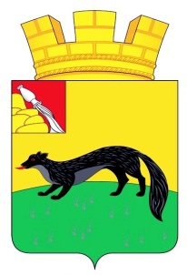

СОВЕТ НАРОДНЫХ ДЕПУТАТОВ
ГОРОДСКОГО ПОСЕЛЕНИЯ – ГОРОД БОГУЧАР
БОГУЧАРСКОГО МУНИЦИПАЛЬНОГО РАЙОНА
ВОРОНЕЖСКОЙ ОБЛАСТИ

РЕШЕНИЕ

от « 21 » октября 2021 года № 91 г. Богучар

О внесении изменений в решение

Совета народных депутатов городского поселения – город Богучар от 03.11.2017 № 181 «О формировании избирательной комиссии городского поселения – город Богучар»

В соответствии с Федеральными законами от 06.10.2003 № 131-ФЗ «Об общих принципах организации местного самоуправления в Российской Федерации», Уставом городского поселения – город Богучар Богучарского муниципального района Воронежской области, в связи со смертью А.А. Кошкина, рассмотрев личное заявление Ю.В. Макеева, рекомендации территориальной избирательной комиссии Богучарского муниципального района Воронежской области, Совет народных депутатов городского поселения – город Богучар решил:

1. Внести в решение Совета народных депутатов городского поселения – город Богучар от 03.11.2017 № 181 «О формировании избирательной комиссии городского поселения – город Богучар» следующее изменение:
1.1. Абзац 2 пункта 1 изложить в следующей редакции:
«Макеева Юрия Владимировича, 1981 года рождения, образование высшее, Воронежский государственный аграрный университет им. К.Д. Глинки по специальности механизация сельского хозяйства, работающего индивидуальным предпринимателем, опыт работы в избирательных комиссиях имеется, рекомендованного для назначения в состав комиссии ТИК Богучарского района.».
2. Настоящее решение обнародовать на территории городского поселения – город Богучар.

Глава городского поселения –
город Богучар В.Д. Енин

